Enlace: http://www.aldia.cr/ad_ee/2005/abril/12/nacionales2.html
Homicidios son más complicados para la policía
- 78 casos quedaron sin resolver durante el 2004
- 63 asesinatos en los dos primeros meses del año
Álvaro SÁNCHEZ CÓRDOBA
José Ricardo CARBALLO jcarballo@aldia.co.cr
Colaboró Christian CAMPOS, corresponsal
La forma en que aparecieron los cuerpos de Joan Esteban Polonio, José Fabián Gutiérrez y el taxista José Rodolfo Páez es una muestra de la forma en que el crimen organizado asesina en Costa Rica. Una situación que complica las investigaciones de la policía, pues los actos son más planeados.
Los tres estaban fueron hallados muertos en una solitaria calle de San Isidro de Heredia, el 18 de marzo. Tenían varios balazos en el cuerpo, las caras cubiertas con bolsas, y estaban atados de manos y pies.
Jorge Rojas, director del OIJ, explicó que en muchos casos no existe claridad sobre el motivo de los homicidios ni los sospechosos, pues los autores dejan menos evidencias; eso dificulta resolver los casos con rapidez.
Dos de los casos más recientes ocurrieron este domingo. Osmar Vallejos murió de una puñalada en el cuello en playa Herradura. En Sagrada Familia falleció, de un balazo en la cabeza, Iván Hall Badilla.
La falta de testigos y el amedrentamiento de los existentes también afectan las investigaciones. Lo mismo ocurre con el planeamiento de las ejecuciones.
De enero a diciembre del 2004 hubo 212 homicidios; 78 (37 por ciento) quedaron sin resolver. Otros 134 fueron cerrados con éxito.
Este año -enero (34) y febrero (29)- reportan un total de 63 asesinatos, mientras que en los mismos meses del año anterior se dieron 58 en todo el país.
Entre enero del 2004 y febrero del 2005 se mantiene un promedio de 24 crímenes por mes.
Solo en San José se reportaron 13 víctimas en febrero pasado. En marzo la cifra bajó a 7.
Esas cifras no toman en cuenta las cinco víctimas de Douglas Araya en playa Pájaros, Paquera, quien luego de asesinarlos se quitó la vida. Tampoco los cinco homicidios del fallido asalto a la agencia del Banco Nacional en Monteverde.
Durante el 2004, de 212 homicidios, 80 tuvieron como causa venganzas y riñas, cuatro de ellos los cometieron sicarios (personas a las que pagan por matar).
Más violencia
Rojas considera que las actuaciones del crimen organizado, además, provocan un aumento en la violencia con se cometen los actos, pues también crecieron las muertes por arma de fuego.
En febrero, de las 29 muertes por homicidio, 16 se debieron al uso de armas de ese tipo. Hasta hace dos años el primer lugar lo tenían las muertes con arma blanca, pero en este mes apenas se reportaron 3. El resto fue con otros objetos.
De los 212 homicidios atendidos en el 2004, 123 murieron por heridas con armas de fuego, 55 con arma blanca y en tres casos los fallecidos fueron atacados con ambas.
"Este es un aumento que hemos notado en los últimos meses, pues la gente anda más armada, además, de que el crimen organizado trabaja así", explicó Rojas.
A la violencia se une la falta de recursos técnicos y de personal con que cuenta la Sección de Homicidios del OIJ, cada pareja de oficiales investiga hasta cinco casos a la vez. "La falta de recursos y la planificación de los crímenes perjudica la labor policial. Hemos tenido que echar mano a personal de otras secciones para investigar casos de homicidios dolosos", explicó Rojas.
Para el ministro de Seguridad, Rogelio Ramos, el crimen organizado actúa con más frecuencia, pero considera que aún los casos son muy pocos. Según datos aportados por él, en el 75 por ciento de los casos la víctima conoce a su homicida y como causas figuran riñas, venganzas y "ajustes de cuentas".
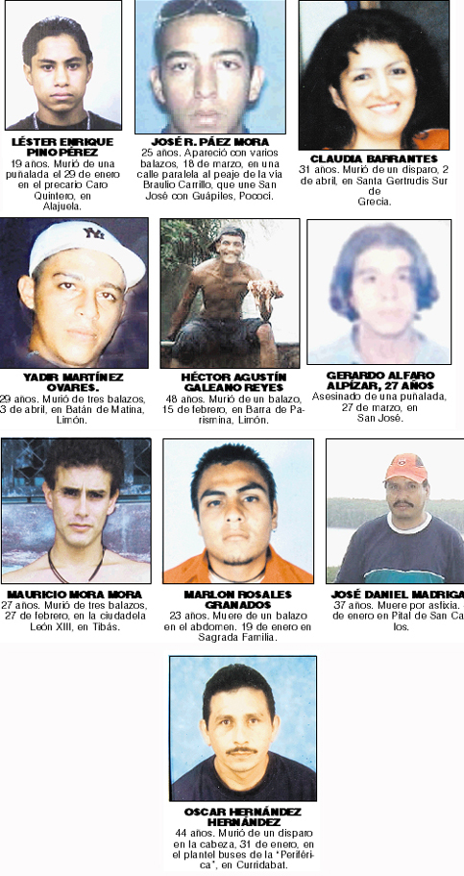
"Me lo quitaron"
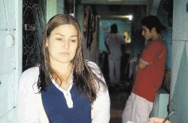
Dolor
Merari Alvarado solo pide justicia por la muerte de su esposo, José Zúñiga.
Manuel VEGA/Al Día
"El dolor aún es muy fuerte, a mi esposo no lo olvidaré nunca y aunque ya la policía capturó a los sospechosos de haberlo matado nada me lo devolverá".
Doña Merari Alvarado es viuda del chofer de bus José Zúñiga, asesinado de un balazo por unos delincuentes que lo asaltaron, el 8 de febrero pasado, en San Luis de Santo Domingo de Heredia.
"Aún no lo puedo olvidar, teníamos muchas cosas por vivir y unos delincuentes le quitaron la vida. No es posible que a una persona que está trabajando para llevar la comida a su casa le hagan algo así, mucho menos, a su familia", añadió.
Zúñiga fue asaltado por tres jóvenes, mientras conducía el autobús de la ruta San Luis-Santo Domingo. Le quitaron ¢30 mil y la dispararon en el abdomen.
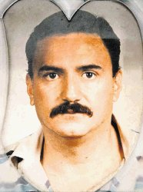
/Al Día
Dos de los sospechosos cumplen seis meses de prisión preventiva el otro, de 17 años, quedó en libertad con medidas cautelares.
"Lo único que puedo pedir es justicia, aunque eso no me devolverá a mi esposo. Hago un llamado a las autoridades para que sean estrictas en este y otros casos para que estas personas no salgan fácilmente a hacer lo mismo y con ello enluten a otras familias", agregó.
Amargos recuerdos
Río Grande, Paquera.-La tragedia que enlutó nuestro país a principio de año aún duele para quienes enfrentan la pérdida de sus hijos y parientes, pues su ausencia tienen secuelas más profundas que los impactos de la AK-47 que les cegó la vida.
Doña Juanita Grima, madre de Geovanny Oporto, no ha vuelto a la casa donde vivía su hijo con Patricia Ruiz. El homicida y suicida, Douglas Araya arremetió contra la pareja con insultos y balas de alto calibre.
Aunque esa casa está a la par de la de doña Juanita, ni la cercanía la invita a dejar sus quehaceres y asomarse al que era el hogar de su hijo. Ahí le cantaron cumpleaños a su nieto Johan Darío. (hijo de Geovanny y Patricia).
Johan, quien fue llevado de la mano de su hermana Patsy, cuando veía a su madre en el suelo, va a casa de su abuela los fines de semana o cuando no tiene clases en el kínder.
"Viera que tristeza me da, cuando el chiquito le ayuda al abuelo a traer la manguera, porque yo le pregunto qué está haciendo y él me contesta: Diay abuela ayudando a mi papá".
Tampoco se han podido recuperar de la tragedia don Francisco Jiménez y doña Isaura Valverde; los padres de Daris, compañera sentimental de Araya. Ellos se han hecho cargo de Hilary, una linda niña de ojos verdes de 2 años y 4 meses.
"Será mi tarea para siempre, y aunque uno esté cansado, Dios me dará las fuerzas para cumplirle a mi hija que está en el cielo", comentó don Francisco.
"Era un ángel"
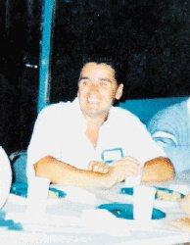
Sus pasiones
Mario Enrique López Miranda, uno de los fallecidos en el asalto en Monteverde, amaba las bicicletas de carreras y el baile.
Archivo/Grupo NaciónAl Día
Monteverde. El deseo de Mario Enrique López Miranda por ver a su familia más unida se cumplió, pero lamentablemente él no estará para compartirlo con sus seres queridos.
López, de 39 años, fue una de las siete víctimas mortales del fallido asalto a la agencia del Nacional, en Monteverde, Puntarenas, el pasado martes 8 de marzo.
"Siempre estamos con el dolor, pero eso nos sirvió mucho para unirnos más, antes siempre habían problemas y dedicaba mucho tiempo a mi trabajo y poco a mi familia, ahora porque Dios quiso, todos nos perdonamos, hay más unión", comentó Martha López Miranda, de 34 años, hermana de Mario Enrique.
Desde el Hotel Montaña, donde trabaja como cocinera, "Tita", como se le conoce en su pueblo, dijo ayer que en los próximos días, se reunirán todos sus familiares para hacerle una bóveda y una placa con su nombre.
"Marito era muy especial con todos, muy ordenado y educado, siempre quiso que la familia estuviera muy unida, a mis hijos los amaba, era un ángel en la tierra y estoy segura que así es en el cielo", expresó. Aparte de "Tita", a Mario Enrique, le sobreviven sus hermanos Maritza y Jorge Luis, así como sus padres Emilse Miranda y Jorge López, que viven en Turín de Monteverde.
Limón y León XIII en la mira
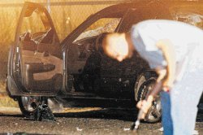
Violento
El 15 de octubre del 2004, en Limón, un colombiano y una mujer recibieron ocho balazos cada uno. En el carro se contaron más de 40 impactos.
Rafael PACHECO/Al Día
Rastro de muerte y violencia
Limón y León XIII son dos sitios que registran cifras preocupantes de crímenes en los últimos 15 meses, según datos del Organismo de Investigación Judicial (OIJ). También llama la atención la violencia involucrada.
La policía contabiliza, solo en el Caribe, entre enero del 2004 y marzo del 2005, 44 homicidios. La mayoría se debe a "ajustes de cuentas" o venganzas entre personas relacionadas con el narcotráfico.
También han muerto seis taxistas "piratas", supuestamente víctimas de asaltos. Uno de los hechos que causó más preocupación en la policía judicial de Limón es el acribillamiento del colombiano César Vargas Valencia, de 38 años, y la de su acompañante, una indocumentada sin identificar. Cada uno recibió, el 15 de octubre anterior, más de ocho balazos cuando estaban estacionados en el mirador Moín, centro de Limón.
Les dispararon desde un Hyundai Elantra en movimiento, mientras ellos estaban dentro de su vehículo, un Toyota Corolla 2000 supuestamente con un arma 9 milímetros y un rifle de asalto semiautomático.
La policía supone que se trató de un "ajuste de cuentas" por drogas. Para el director del OIJ, Jorge Rojas, el Atlántico es una zona muy violenta en la que se atienden hasta dos crímenes por semana. "Es un sitio donde tenemos mucho problema debido a la violencia con que se actúa aunque siempre Alajuela está por encima de Limón en cantidad de homicidios", mencionó Rojas.
Precario bajo fuego
Una ciudadela que ha sufrido los embates de la violencia durante finales del 2004 e inicios del 2005, es León XIII, en Tibás.
Nueve homicidios han sacudido este precario, de octubre del 2004 a marzo anterior, ahí viven unas 40 mil personas, según datos del OIJ. La mayoría de esos crímenes obedecieron a "ajustes de cuentas" entre grupos que se pelean la distribución de drogas en el lugar.
Las muertes en León XIII son de las que más preocupan a la policía, ya que fueron muertes planeadas y con pocos testigos. "Según las investigaciones se trataría de ajusticiamientos entre grupos, pero aún estamos investigando para descartar algunas hipótesis y terminar de analizar evidencia", señaló Rojas.
De los homicidios del 2004: 42 por ciento se dio en San José (89); 19 por ciento en Limón (40); 11 por ciento en Puntarenas (24); 10 por ciento en Alajuela (22); 7 por ciento en Heredia (15); 6 por ciento en Cartago (12) y 5 por ciento en Guanacaste (10).

